*Тест: E:\MyTestX\Tests\технология\Застежка поясных изделий\Обработка петель.mtf*

**Обработка петель**

Автор: Niki

**Задание #1**

*Вопрос:*

Определите по рисунку вид петель

*Изображение:*

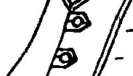

*Выберите один из 5 вариантов ответа:*

1) обтачной

2) из прямой полоски ткани

3) из вытачного шнура

4) воздушный

5) обметанный

**Задание #2**

*Вопрос:*

Определите по рисунку вид петель

*Изображение:*

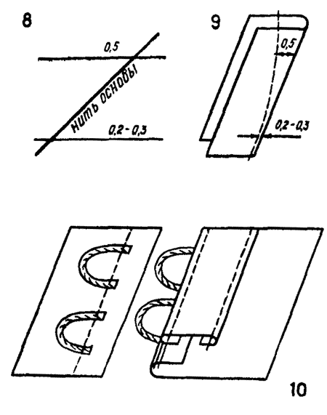

*Выберите один из 5 вариантов ответа:*

1) обтачной

2) из прямой полоски ткани

3) из вытачного шнура

4) воздушный

5) обметанный

**Задание #3**

*Вопрос:*

Определите по рисунку вид петель

*Изображение:*

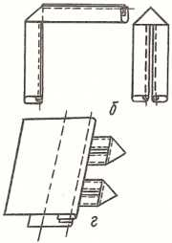

*Выберите один из 5 вариантов ответа:*

1) обтачной

2) из прямой полоски ткани

3) из вытачного шнура

4) воздушный

5) обметанный

**Задание #4**

*Вопрос:*

Определите по рисунку вид петель

*Изображение:*

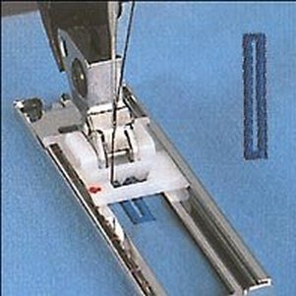

*Выберите один из 5 вариантов ответа:*

1) обтачной

2) из прямой полоски ткани

3) из вытачного шнура

4) воздушный

5) обметанный

**Задание #5**

*Вопрос:*

Определите по рисунку вид петель

*Изображение:*

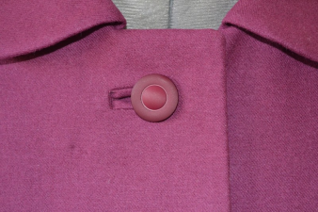

*Выберите один из 5 вариантов ответа:*

1) обтачной

2) из прямой полоски ткани

3) из вытачного шнура

4) воздушный

5) обметанный

**Задание #6**

*Вопрос:*

Определите по рисунку вид петель

*Изображение:*

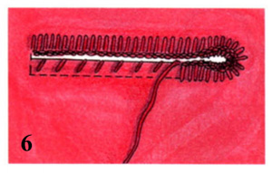

*Выберите один из 5 вариантов ответа:*

1) обтачной

2) из прямой полоски ткани

3) из вытачного шнура

4) воздушный

5) обметанный

**Задание #7**

*Вопрос:*

Определите по рисунку вид петель

*Изображение:*



*Выберите один из 5 вариантов ответа:*

1) обтачной

2) из прямой полоски ткани

3) из вытачного шнура

4) воздушный

5) обметанный

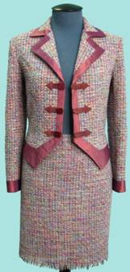**Задание #8**

*Вопрос:*

Определите по рисунку вид петель

*Изображение:*

*Выберите один из 5 вариантов ответа:*

1) обтачной

2) из прямой полоски ткани

3) из вытачного шнура

4) воздушный

5) обметанный

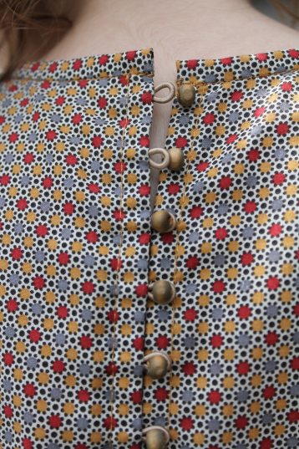**Задание #9**

*Вопрос:*

Определите по рисунку вид петель

*Изображение:*

*Выберите один из 5 вариантов ответа:*

1) обтачной

2) из прямой полоски ткани

3) из вытачного шнура

4) воздушный

5) обметанный

**Задание #10**

*Вопрос:*

Определите по рисунку вид петель

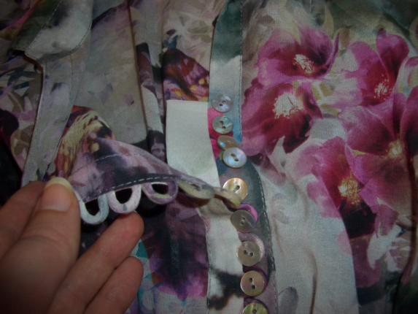*Изображение:*

*Выберите один из 5 вариантов ответа:*

1) обтачной

2) из прямой полоски ткани

3) из вытачного шнура

4) воздушный

5) обметанный

**Задание #11**

*Вопрос:*

Определите по рисунку вид петель

*Изображение:*

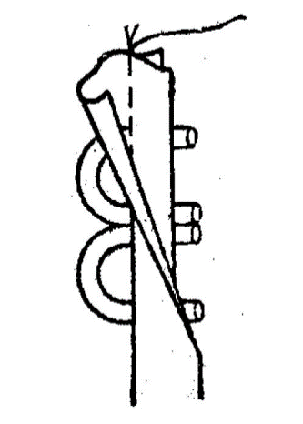*Выберите один из 5 вариантов ответа:*

1) обтачной

2) из прямой полоски ткани

3) из вытачного шнура

4) воздушный

5) обметанный

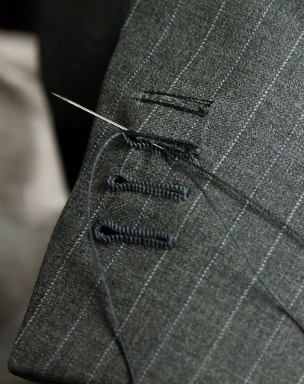

**Задание #12**

*Вопрос:*

Определите по рисунку вид петель

*Изображение:*

*Выберите один из 5 вариантов ответа:*

1) обтачной

2) из прямой полоски ткани

3) из вытачного шнура

4) воздушный

5) обметанный

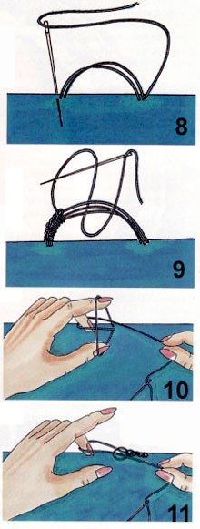

**Задание #13**

*Вопрос:*

Определите по рисунку вид петель

*Изображение:*

*Выберите один из 5 вариантов ответа:*

1) обтачной

2) из прямой полоски ткани

3) из вытачного шнура

4) воздушный

5) обметанный

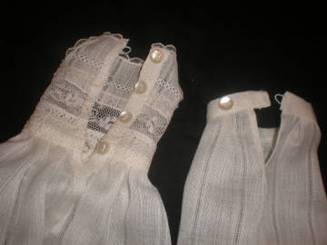**Задание #14**

*Вопрос:*

Определите по рисунку вид петель

*Изображение:*

*Выберите один из 5 вариантов ответа:*

1) обтачной

2) из прямой полоски ткани

3) из вытачного шнура

4) воздушный

5) обметанный

**Задание #15**

*Вопрос:*

Определите по рисунку вид петель

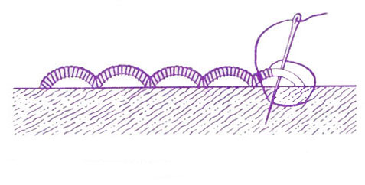*Изображение:*

*Выберите один из 5 вариантов ответа:*

1) обтачной

2) из прямой полоски ткани

3) из вытачного шнура

4) воздушный

5) обметанный

**Задание #16**

*Вопрос:*

Расставьте выполняемые операции по порядку

*Изображение:*



*Укажите порядок следования всех 9 вариантов ответа:*

__ застрочить полоску, подогнув срезы вовнутрь

__ наметить место расположения петель на полочке

__ разрезать полоски на равные части

__ настрочить застроченные полоски на полочку

__ выкроить полоску

__ обтачать срез борта и высечь в уголках

__ вывернуть край борта на лицевую сторону

__ выметать в кант и приутюжить

__ застрочить угол на середине петли

**Задание #17**

*Вопрос:*

Расставьте выполняемые операции по порядку

*Изображение:*

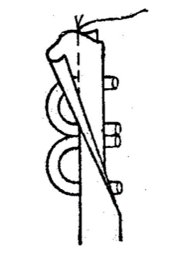

*Укажите порядок следования всех 9 вариантов ответа:*

__ обтачать вдоль сгиба

__ наметить место расположения петель на полочке

__ разрезать шнур на равные части

__ настрочить шнур на полочку

__ выкроить полоску

__ обтачать срез борта

__ вывернуть край борта на лицевую сторону

__ выметать в кант и приутюжить

__ вывернуть на лицевую сторону и получить шнур

**Задание #18**

*Вопрос:*

ширина шва обачивания борта равно

*Запишите число:*

___________________________

**Задание #19**

*Вопрос:*

для обработки петель из вытачного шнура полоску выкраивают в ... направлении к нити основы

*Запишите ответ:*

__________________________________________

**Задание #20**

*Вопрос:*

ширина шва обачивания полоски вдоль сгиба для обработки вытачного шнура равна

*Запишите число:*

___________________________

**Задание #21**

*Вопрос:*

в конце ширину шва обачивания полоски вдоль сгиба при обработке вытачного шнура сводят на ... см

*Запишите число:*

___________________________

**Задание #22**

*Вопрос:*

при обработке вытачного шнура припуск шва обачивания полоски вдоль сгиба подрезают, оставляя ... см

*Запишите число:*

___________________________

**Задание #23**

*Вопрос:*

при обработке вытачного шнура выкраивают полоску ткани шириной ... см

*Запишите число:*

___________________________

**Задание #24**

*Вопрос:*

при обработке петель из прямой полоски ткани выкраивают полоску ткани шириной ... см

*Запишите число:*

___________________________

**Задание #25**

*Вопрос:*

при обработке петель из прямой полоски ткани, полоску застрачивают шириной ... см

*Запишите число:*

___________________________